Расписание уроков 7 класса 18-22 мая 2020 года
День недели | Предметы | Задания
Понедельник  18.05 | Математика | С. 245, №827 1 ст., № 829 (1)
 | Русский язык  Повторение. Правописание гласных и согласных в корне слова. | С. 270 Правило. Упр. 353. Записываем только слово и через дефиз проверочное (Например: Подкладка – подкладочка). Таблицу делать не надо!!!
 | География | Достопримечательности города Переславля-Залесского. Письменно перечислить.
 | Труд с/х, шв. | Мальчики: контрольная  Девочки: задание на карточках. См. распечатку.
 | Труд с/х, шв.
 | Чтение | Контрольная работа по чтению. См. распечатку.
 | Физкультура | Тестовая работа. См. распечатку.
Вторник  19.05 | Математика | С. 245 №831 1 ст., №829 (2).
 | Русский язык | Деловое письмо. Автобиография. Анкета. Запиши свою автобиографию по примеру данной. Увеличенный вариант смотри на распечатке.  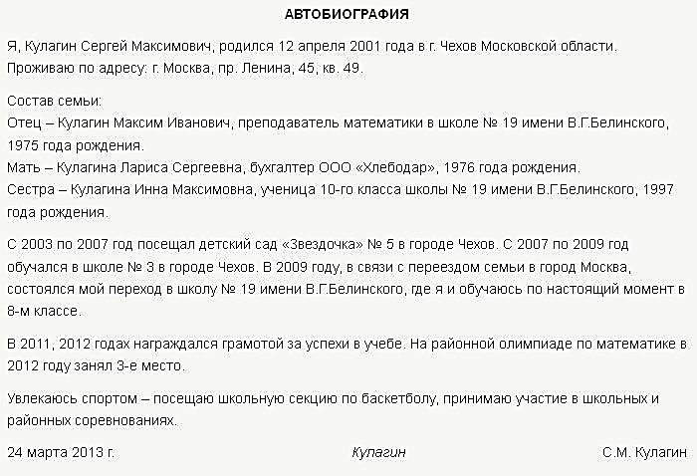
 | Труд ст.д., шв. | Мальчики: Контрольная работа  Девочки: Контрольная работа
 | Труд ст. д., шв.
 | Биология | Тема: «Весенняя обработка почвы». СМ. распечатку
 | Физкультура | Тестовая работа.
Среда  20.05 | Русский язык | Контрольное списывание. См. распечатку.
 | Чтение | Р. П. Погодин «Время говорит – пора» 3 часть. стр. 270-272 Читать. Устно ответить на 4 вопрос.
 | География | Главные достопримечательности города Ярославль. Письменно перечислить.
 | Математика | С. 245 №831 2 ст., №829 (3).
 | СБО | Тема: «Лекарственные растения». См. распечатку.
 | СБО
Четверг  21.05 | Математика | Контрольная работа
 | История | Тема: «Начало правления династии Романовых. Крепостные крестьяне. Крестьянская война под предводительством Степана Разина». См. распечатку.
 | Труд ст.д., шв.
 | Труд ст.д., шв
 | Чтение | А. Г. Алексин. Биография. Ответь письменно га вопросы.  1) Годы жизни писателя.  2) Сколько лет прожил.  3) В каком году вышла первая книга?  4)Какие книги адресованы детям?  5)Какие качества раскрывал в героях писатель?
 | Биология | Тема: «Уход за посевами и посадками». СМ. распечатку.
 | Этика
Пятница  22.05 | Русский язык. Повторение. Правописание приставок и предлогов. | Правило с. 53. Записать слова в два столбика. С двумя, любыми, составь и запиши предложение.  (В)зобрался (в)гору (на)летела (на)деревню (при)шел (при)школе (от)бежал (от)калитки (пере)шагнул (на)клеил (за)руки (из-за)забора (во)гнал (под)водные (под)земный (до)катера.
 | Математика | С. 246 № 835 1 ст.
 | Труд с/х, шв
 | Труд с/х, шв
 | Чтение | А. Г. Алексин «Двадцать девятое февраля» . Читать стр. 275-276. Ответь письменно как выглядела Лиля Тарасова.
 | История | Тема: «Раскол в РПЦ. Экономическое и культурное развитие России в XVII в.». См. распечатку.

